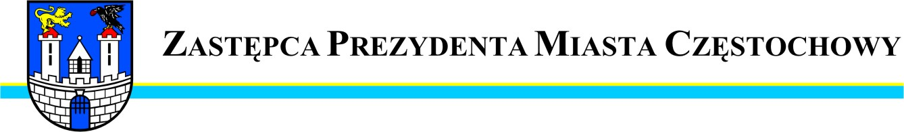
BDG.0003.1846.2013
Częstochowa, 2013-06-10

Szanowna Pani
Małgorzata Iżyńska
Radna Miasta Częstochowy

W odpowiedzi na interpelację Pani Radnej z dnia 27 maja 2013r.
w sprawie naprawy chodnika przy ulicy Marysi na odcinku od posesji nr 41 do 47 uprzejmie informuję, że wnioskowana naprawa będzie możliwa dopiero po zabezpieczeniu na ten cel środków finansowych w ramach bieżącego utrzymania dróg.

Zastępca Prezydenta
Miasta Częstochowy
(-) Mirosław Soborak


URZĄD MIASTA CZĘSTOCHOWY
42-217 CZĘSTOCHOWA, ul. Śląska 11/13
tel. (+48 34) 368-25-55, (+48 34) 368-25-66
fax (+48 34) 370-71-70
e-mail: info@czestochowa.um.gov.pl
http://www.czestochowa.p

